Evaluare sumativă- gr. mijlocie
Domeniul stiinta – cunoasterea mediului
Prof. Kozilek Renate Aura
1. 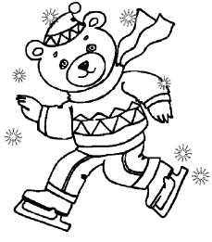 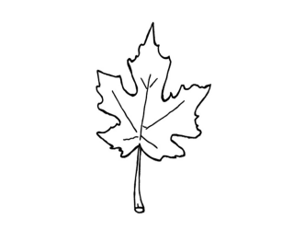 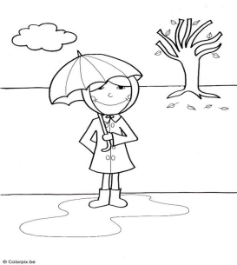 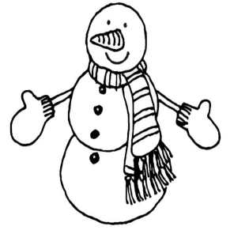

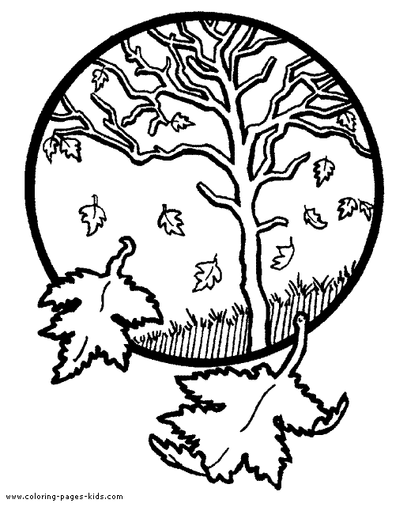
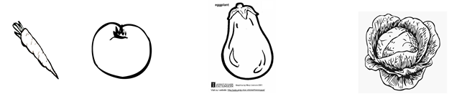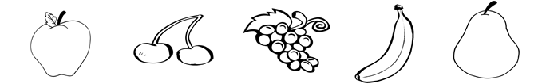

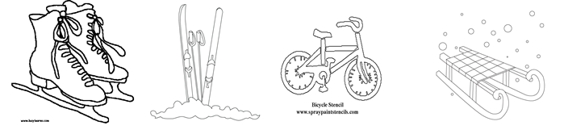
1.Unește cu o linie fiecare element cu anotimpul corespunzător
2.Colorează fructele de toamnă și incercuieste legumele
3.Colorează accesoriile specifice jocurilor de iarnă, taie cu o linie ce nu corespunde jocurilor de iarnă

